Министерство просвещения Республики Казахстан
ГУ «Управление образования области Абай»
КГКП «Высший колледж геодезии и картографии»
управления образования области Абай

Утверждаю
Заместитель директора
по учебной работе
_________Р.Б.Тортбаева
«____» ___________2023г.

Областное открытое занятие

Специальность:07310200 – «Геодезия и картография»
Квалификация: 4S07310201 «Техник-геодезист»
Наименование модуля: ПМ 04 - Выполнение инженерно-геодезических изысканий при проектировании и строительстве линейных сооружений
Результат обучения:РО 4.1. Выполнять оценку точности геодезических работ.
Курс: 2 курс, на базе общего среднего образования
Группа: 201-«Техник-геодезист»

Тема занятия: «Раздел 11: Уравнивание нивелирных и теодолитных ходов и систем. Тема 11.2: Уравнивание системы ходов с одной узловой точкой»

Разработал преподаватель: Аубакирова Г.А.

«Согласовано»
Председатель ОМО преподавателей специальных дисцплин
инженерной и строительной отраслей.
________________ Кошкимбаева С.С.
«_____» __________ 2023 год.

Абай облысы білім басқармасының
«Геодезия және картография жоғары колледжі» КМҚК
КГКП «Высший колледж геодезии и картографии»
управления образования области Абай

План учебного занятия № 2

Тема занятия | Уравнивание системы ходов с одной узловой точкой
Наименование модуля | ПМ 04 - Выполнение инженерно-геодезических изысканий при проектировании и строительстве линейных сооружений
Дисциплины | Геодезия
Подготовил педагог | Аубакирова Гаухар Аубакировна
Дата проведения | 23 января 2023 года
1. Общие сведения
Курс, группа | 2 курс, 201 группа
Тип занятия | Комбинированный урок
2. Цели, задачи | Изучить способы уравнивания систем нивелирных и теодолитных ходов с одной узловой точкой
2.1Перечень профессиональных умений, осваиваемых обучающимися в ходе учебных занятий | 1.Понимают принцип уравнивания нивелирных и теодолитных ходов  2.Умеют выполнять уравнивание нивелирных и теодолитных ходов с одной узловой точкой
3. Ожидаемые результаты | Выполнять уравнивание систем нивелирных и теодолитных ходов с одной узловой точкой
4. Необходимые ресурсы
4.1 Учебно-методическое оснащение, справочная литература | - Данилов В.В. «Геодезия». Москва «Недра» 1976г.  - Глинский С.П., Греганинова Г.И. «Геодезия». Москва «Картгеоцентр» «Геодезическое издательство» 1995г.  - Ассур В.Л., Филатов А.М. «Практикум по геодезии». Москва «Недра» 1985г.  - Шварцман Б.Е. «Задачник по геодезии». Москва «Недра» 1977г.
4.2 Техническое оснащение, материалы | ПК, проектор, экран
5. Ход занятия
1. Структура урока усвоения новых знаний

- Организационный этап (3 минут)
Здравствуйте, ребята! Начнем урок с проверки присутствующих.
- Постановка цели и задач урока. Мотивация учебной деятельности студентов (2 минуты)
В ходе урока мы должны с вами повторить пройденный материал, изучить новую тему и закрепить ее.
Оценивание будет проходить следующим образом: основные баллы вы получите при завершении пройденной темы, закрепив ее тестами и дополнительные баллы каждый из вас можете заработать активно участвуя в опросе домашнего задания, за каждый правильный ответ которого вы получаете 5 баллов.

Тема урока: Уравнивание системы ходов с одной узловой точкой
Целью нашего сегодняшнего занятия является: изучение методов уравнивания системы нивелирных и теодолитных ходов с одной узловой точкой

- Психологический настрой (5 минут)
Давайте немного поиграем в «Геодезические ассоциации». Какие ассоциации у вас возникают, когда вы слышите следующие слова?
1.Уровенная поверхность, футшток, отметки, рейка, измерение (нивелир или нивелирование)
2. Штатив, подставка, планшет, ватман, карандаш (мензула)
3. Сгущение, триагуляция, класс, разряд, координаты, пункт (геодезическая сеть или сети)
4. Число, карта, отношение, степень уменьшения, линейка (масштаб)
5. План, рельеф, линия, высота, бергштрихи (горизонтали)
6. Замкнутый, разомкнутый, висячий, точка, координаты, теодолит (теодолитный ход)
7.Карта, масштаб, широта, долгота (географические координаты)
8.Истинный азимут, дирекционный угол, румб, магнитный меридиан (ориентирование)
9.Зрительная труба, кремальера, цилиндрический уровень, горизонтальный угол (теодолит)
10.Абрис, теодолит, план, пикеты, рейка (тахеометрическая съемка)

- Проверка знаний по пройденной теме (10 минут)
Предлагаю вспомнить и повторить тему предыдущего урока, сыграем в игру «Случайные карты» (wordwall.net). Сейчас на экране вы видите колоду карт, перетасовав ее, поочередно будем вынимать случайные карты с вопросами, на которые вы должны дать ответы. Начнем!
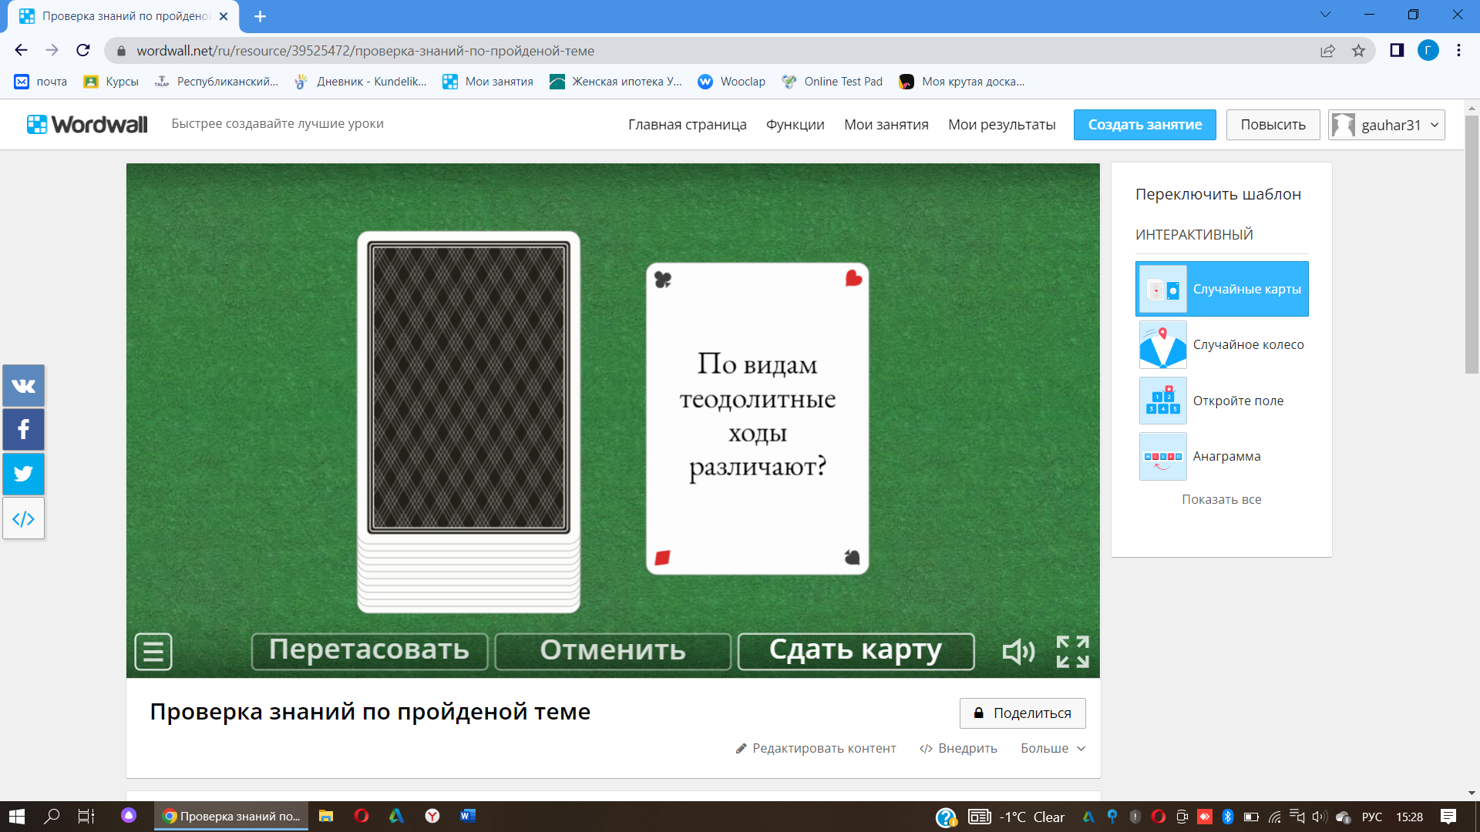
Отлично, молодцы, все очень хорошо освоили прошлую тему урока!

- Усвоение новых знаний (20 минут)
Предлагаю нам перейти к изучению новой темы. И начнём мы с материала, который я для вас подготовила: Уравнивание системы ходов с одной узловой точкой. Рассмотрим следующие воспросы: 1.Уравнивание системы нивелирных ходов с одной узловой точкой.
2.Уравнивание системы теодолитных ходов с одной узловой точкой (демонстрация презентации).
Рассмотрим первый вопрос: Уравнивание системы нивелирных ходов с одной узловой точкой.
Нивелирные сети с одной узловой точкой – это простейший вид нивелирных сетей. Из них самой простой является нивелирная сеть, состоящая из трех ходов, сходящихся в одной узловой точке и опирающихся на исходные реперы высших классов. Если в узловой точке будет сходиться всего лишь два хода, то это будет уже не сеть, а одиночный нивелирный ход.
Пример сети с одной узловой точкой показан на рис. 1. В этой сети от реперов A,B,C и D с известными высотами H_{A}, H_{B,} H_{C} и H_{D} проложены четыре нивелирных хода, сходящихся в узловой точке Е. Для каждого хода известны превышения h, а также длины L₁, L_{2,} L₃ и L₄. Необходимо определить наиболее надежное значение высоты H_{E} узлового репера E.
Из рис. 1 следует, что отметку высоты H_{E} узлового репера E можно получить четыре раза::
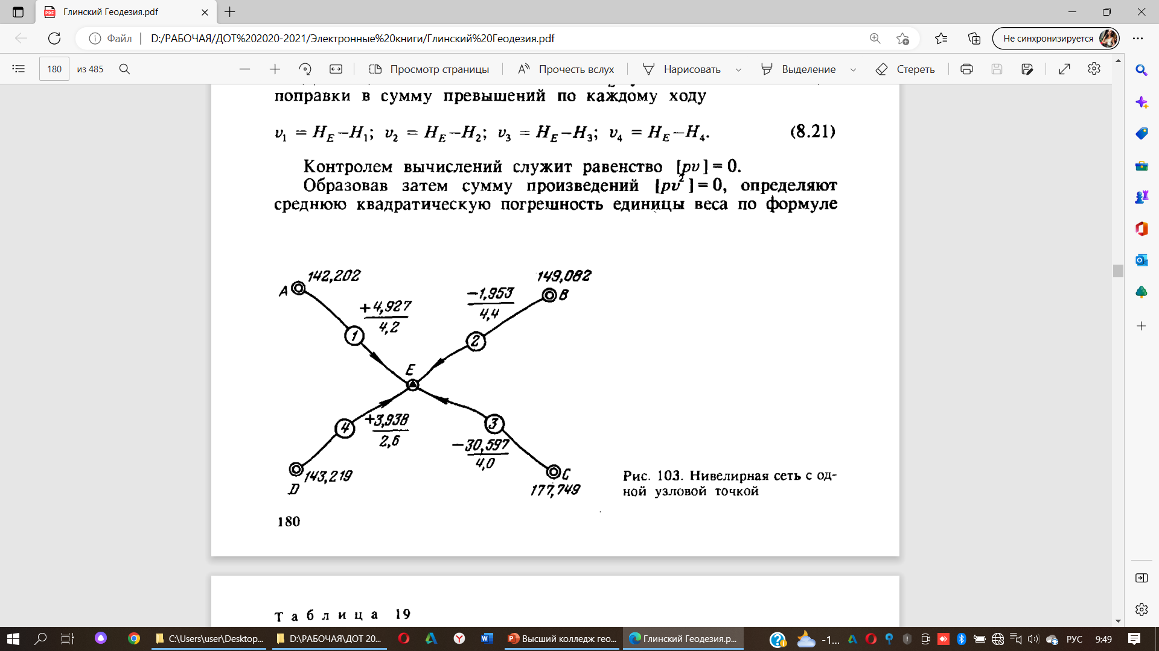
Поскольку длины ходов отличаются друг от друга, то каждому из значений высоты H_{E}, будет соответствовать свой вес: p₁,p₂ и p₃. Т.е. значения высот H_{E1}, H_{E2}, H_{E3} это неравноточные величины.
Обработка сети сводится к вычислению весового среднего – отметки узловой точки Е . В этих условиях наиболее надежным значением высоты H_{E} узлового репера E будет средневзвешенное значение из отметок этого репера, полученных из вычислений по каждому из сходящемуся в нем ходу:
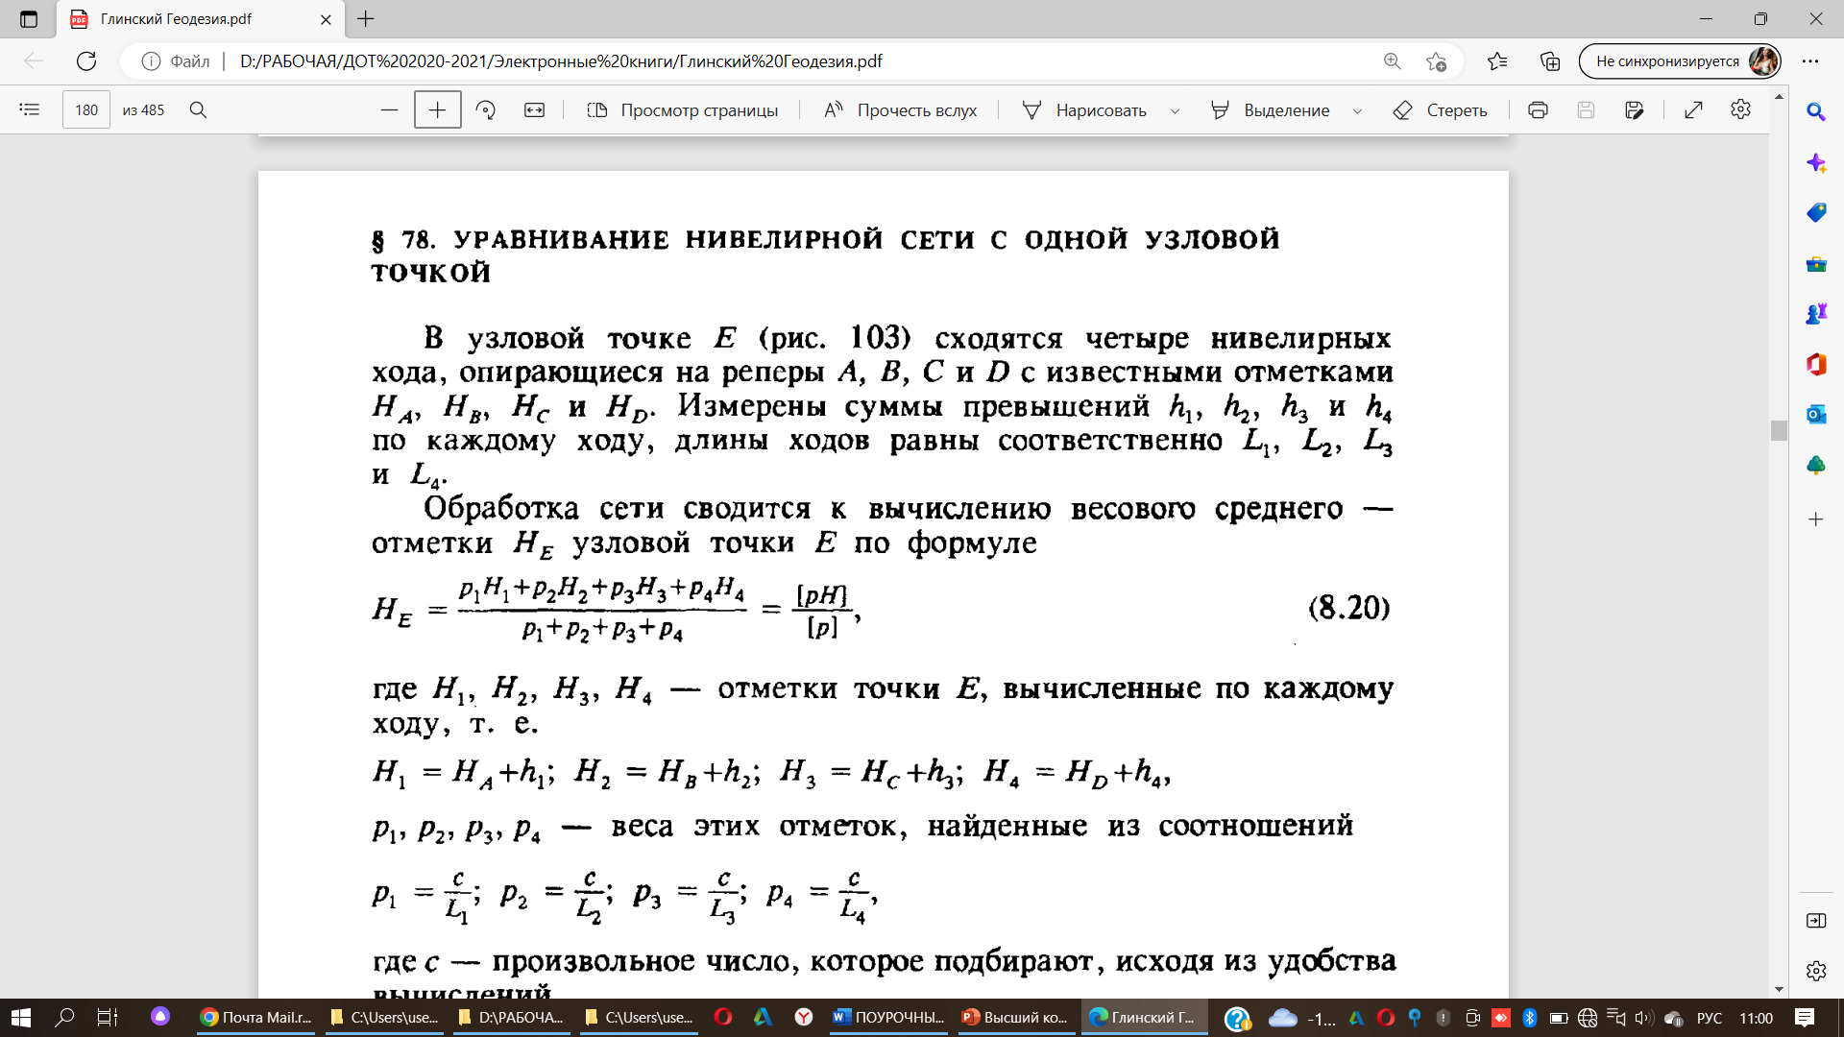
где H₁, H₂ , H₃ и H₄ отметки точки Е, вычисленные по каждому ходу, т.е.
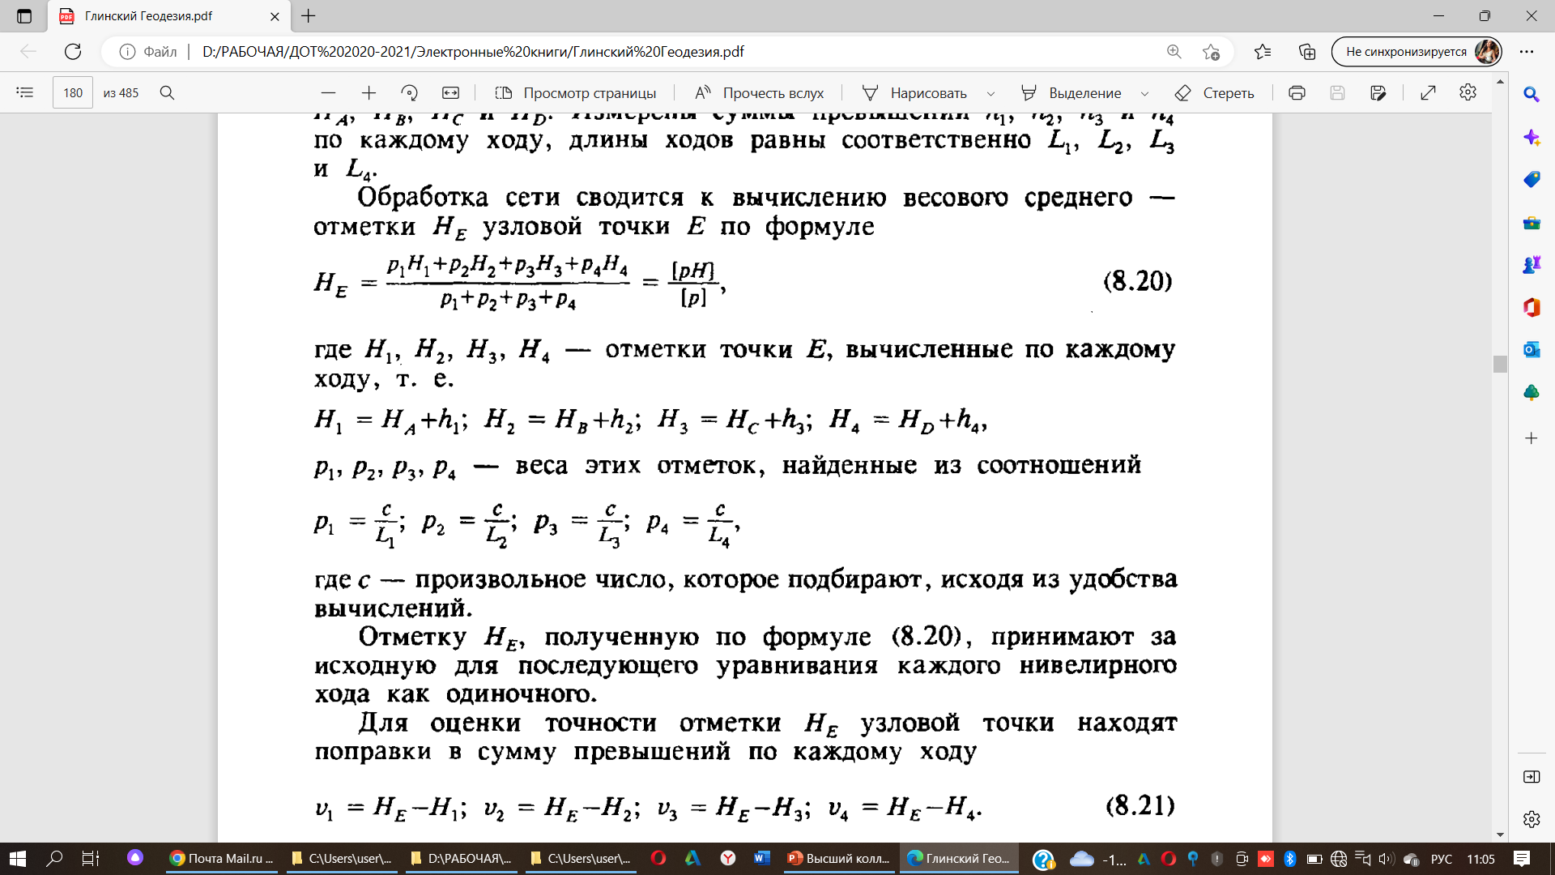
Для оценки точности отметки H_{Е} узловой точки находят поправки в сумму превышений по каждому ходу:
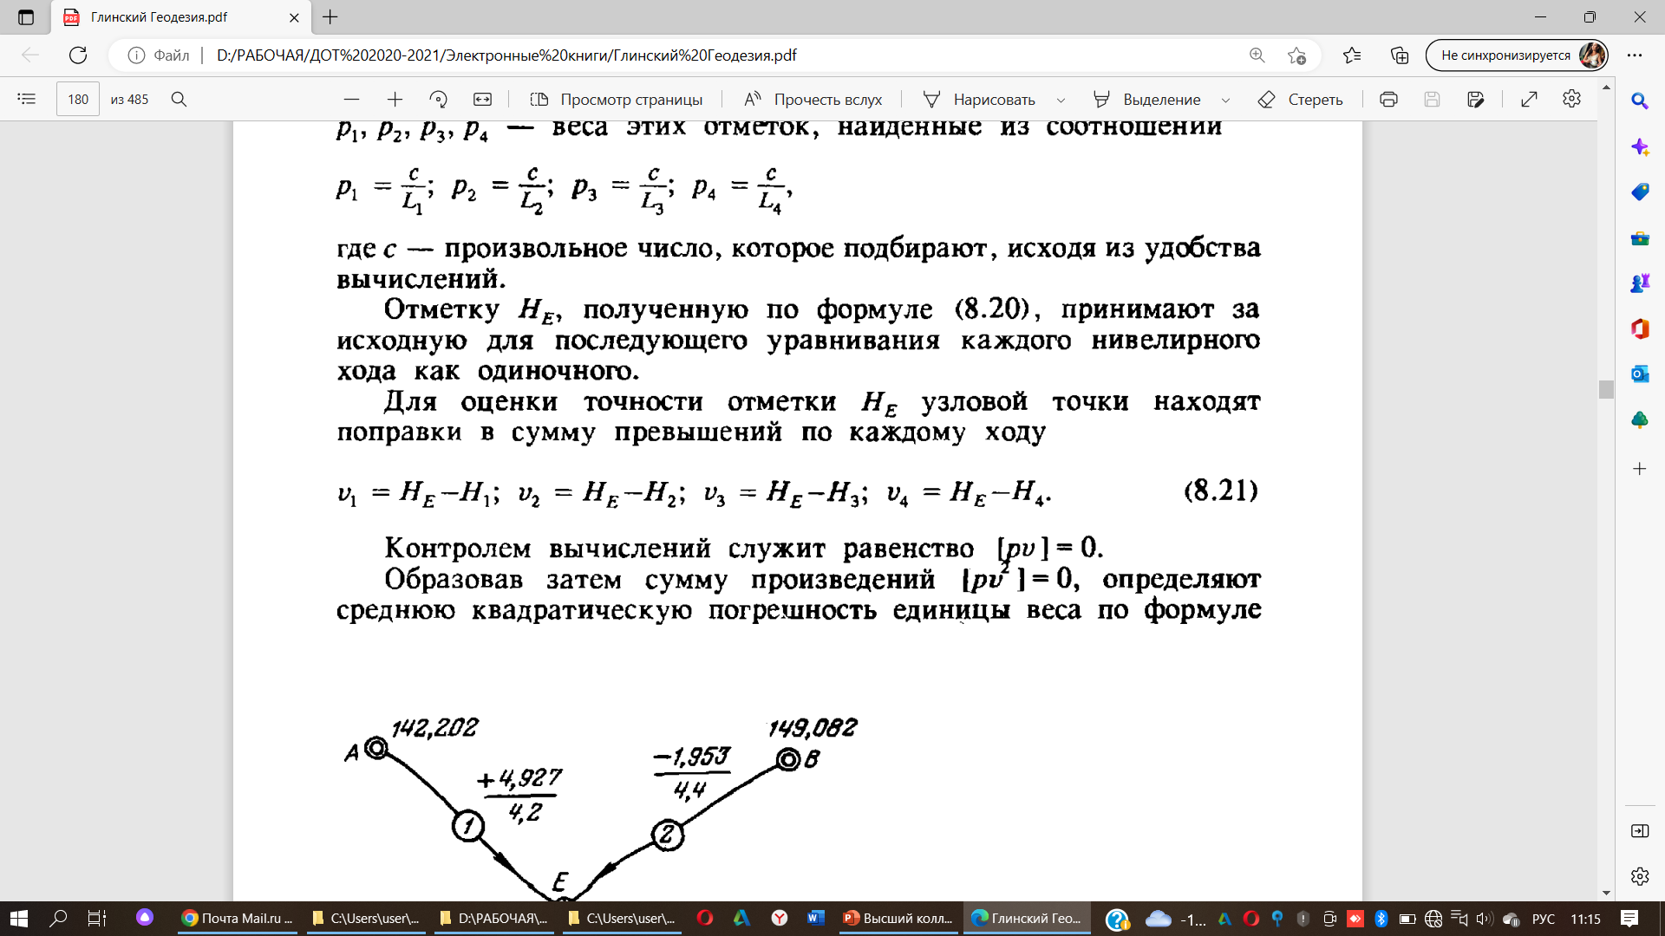
Контролем вычислений служит равенство [рυ]=0
Образовав сумму произведений [рυ²]=0, определяют среднюю квадратическую погрешность единицы веса по формуле:
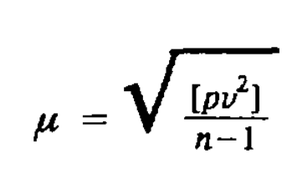
Средняя квадратическая погрешность превышения на один километр хода определяется из соотношения:
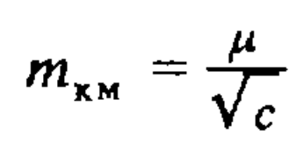
Средняя квадратическая погрешность уравненной отметки узловой точки находится по формуле:
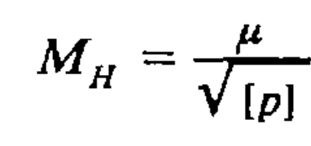
Рассмотрим пример:
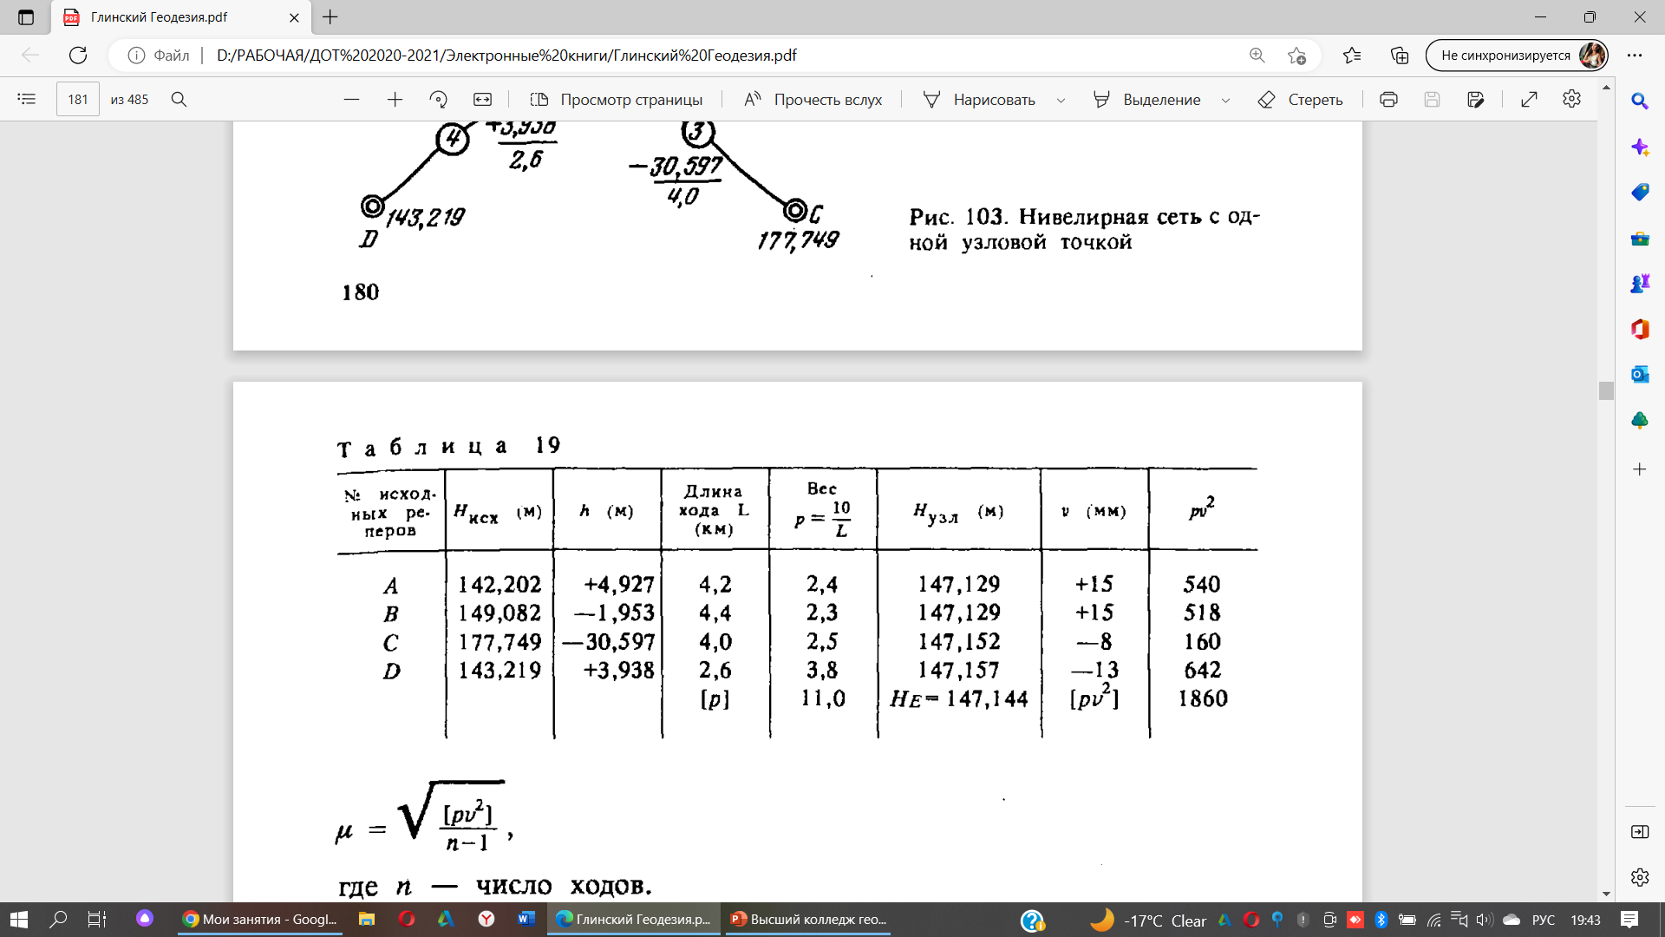
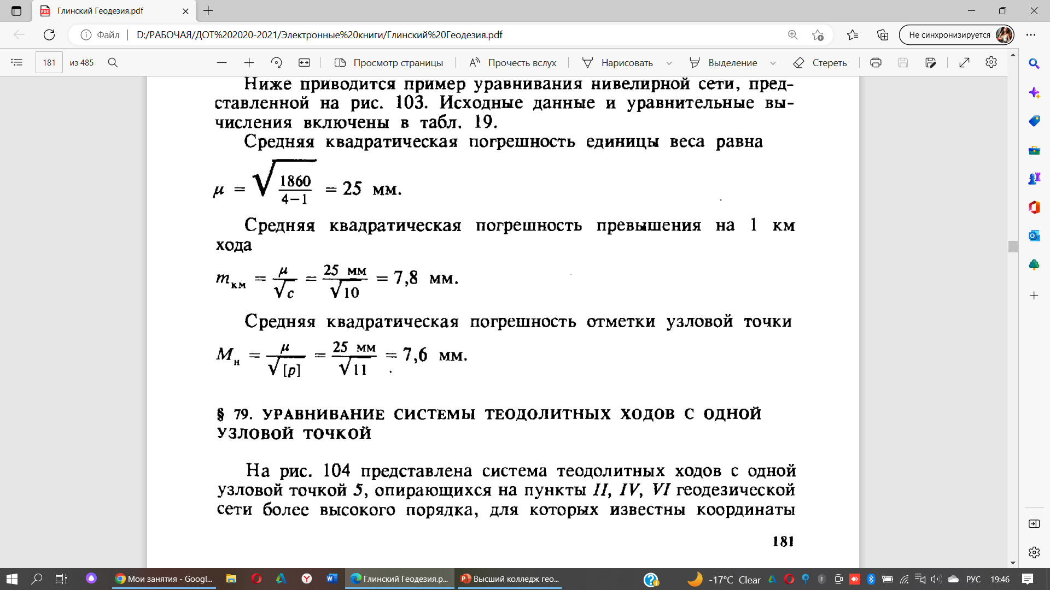
Второй вопрос «Уравнивание системы теодолитных ходов с одной узловой точкой» подготовила Толеубеков Бекзат (демонстрация презентации)
- Закрепление нового материала. (10 минут)
Закрепление пройденного материала пройдет в виде тестов в викторине «Игровое шоу» на сайте https://wordwall.net/
Вам необходимо ответить на 20 вопросов, на каждый вопрос дается 30 секунд, за правильно отвеченный вопрос вы зарабатываете 100 баллов, помимо этого есть дополнительные баллы за неиспользованное время. Так же в данной викторине имеется бонусный раунд, в котором вы можете заработать дополнительные баллы или удвоить их. Критерии оценивания будут следующие
2000 баллов и выше – оценка 90-100
1500 -2000 баллов – оценка 70-89
1000-1500 баллов – оценка 50-69


- Информация о домашнем задании, инструктаж по его выполнению (2 минут)
1.Составить конспект, используя литературу и интернет-источники
2.Выполнить уравнивание системы теодолитных ходов с одной узловой точкой, задача №229 Б.Е.Шварцман «Задачник по геодезии»

7) Рефлексия (подведение итогов занятия) (3 минуты)
Студенты пишут комментарии к уроку, пройдя по ссылке. Все комментарии отображаются на доске.
6. Рефлексия по занятию |  | Написать комментарий пройдя по ссылке  https://padlet.com/aubakirova_ga/dxr3bq198ka2piwk
7. Домашнее задание |  | Изучить §76-77 [2] , интернет-источники https://greleon.ru/geodesy/lekciigeod/452-uravnivanie-nivelirnoy-seti-s-odnoy-uzlovoy-tochkoy.html и составить конспект

